Zapopan, Jalisco siendo las 10:06 horas del día 20 de octubre de 2022, en las instalaciones del Auditorio 1 ubicado en la Unidad Administrativa Basílica, andador 20 de noviembre S/N, en esta ciudad; se celebra la Décima Novena Sesión Ordinaria del año 2022, del Comité de Adquisiciones, del Municipio de Zapopan, Jalisco; convocada por Edmundo Antonio Amutio Villa, representante del Presidente del Comité de Adquisiciones, con fundamento en lo dispuesto en el artículo 20, artículo 25 fracción II, artículo 28 y artículo 29 del Reglamento de Compras, Enajenaciones y Contratación de Servicios del Municipio de Zapopan, Jalisco.

Punto número uno del orden del día, lista de asistencia. Se procede a nombrar lista de asistencia, de conformidad con el Artículo 20 Y 26 fracción III del Reglamento de Compras, Enajenaciones y Contratación de Servicios del Municipio de Zapopan, Jalisco;

Estando presentes los integrantes con voz y voto:
Representante del Presidente del Comité de Adquisiciones.
Edmundo Antonio Amutio Villa.
Suplente.

Tesorería Municipal.
Talina Robles Villaseñor.
Suplente.

Sindicatura.
Tania Álvarez Hernández.
Suplente.

Dirección de Administración.
Dialhery Díaz González.
Titular.

Representante del Centro Empresarial de Jalisco S.P.
Confederación Patronal de la República Mexicana.
José Guadalupe Pérez Mejía.
Suplente.

Representante de la Cámara Nacional de Comercio, Servicios y Turismo de Guadalajara.
Rogelio Alejandro Muñoz Prado.
Titular.

Consejo de Desarrollo Agropecuario y Agroindustrial de Jalisco, A.C.,
Consejo Nacional Agropecuario.
Omar Palafox Sáenz
Suplente.

Representante del Consejo Mexicano de Comercio Exterior de Occidente.
Silvia Jacqueline Martin del Campo Partida.
Suplente.

Consejo de Cámaras Industriales de Jalisco.
Bricio Baldemar Rivera Orozco.
Suplente.

Estando presentes los vocales permanentes con voz:

Contraloría Ciudadana.
Juan Carlos Razo Martínez.
Suplente.

Área Jurídica de la Dirección de Adquisiciones.
Diego Armando Cárdenas Paredes.
Titular

Representante de la Fracción del Partido Movimiento de Regeneración Nacional.
Liceida Dorantes Contreras.
Suplente.

Regidor Representante de la Fracción del Partido Acción Nacional.
Omar Antonio Borboa Becerra.
Titular.

Representante de la Fracción del Partido Futuro.
Lourdes Georgina Chávez Ramírez.
Suplente.

Secretario Técnico y Ejecutivo.
Luz Elena Rosete Cortés
Titular.

Punto número dos del orden del día, declaración de quórum. Se declara que existe quórum legal requerido para sesionar válidamente a las 10:08 horas, de conformidad con el Artículo 30, del Reglamento de Compras, Enajenaciones y Contratación de Servicios del Municipio de Zapopan, Jalisco.

Punto número tres del orden del día, aprobación orden del día. Para desahogar esta Décima Novena Sesión Ordinaria del Comité de Adquisiciones Municipales, se propone el siguiente Orden del Día, de conformidad con el Reglamento de Compras, Enajenaciones y Contratación de Servicios del Municipio de Zapopan, Jalisco, Artículo 25 fracción IV, el cual solicito al Secretario de cuenta del mismo, por lo que se procede a dar inicio a esta sesión bajo el siguiente orden del día:
Orden del Día:

- Registro de asistencia.
- Declaración de Quórum.
- Aprobación del orden del día.
- Lectura y aprobación del acta anterior.
- Agenda de Trabajo:

  - Presentación de cuadros de procesos de licitación pública con concurrencia del Comité, o.
  - Presentación de ser el caso e informe de adjudicaciones directas y,
      - Adjudicaciones Directas de acuerdo al Artículo 99, Fracción I, III y VI del Reglamento de Compras, Enajenaciones y Contratación de Servicios del Municipio de Zapopan Jalisco.

  - Ampliaciones de Acuerdo al artículo 115, de Reglamento de Compras, Enajenaciones y Contratación de Servicios del Municipio de Zapopan Jalisco.

  - Presentación de bases para su aprobación

- Asuntos Varios

Edmundo Antonio Amutio Villa, representante suplente del Presidente del Comité de Adquisiciones, comenta está a su consideración el orden del día, por lo que en votación económica les pregunto si se aprueba, siendo la votación de la siguiente manera:

Aprobado por unanimidad de votos por parte de los integrantes del Comité presentes.

Punto CUARTO del Orden del Día:

En ese sentido, adjunto a la convocatoria de esta sesión se les hizo llegar de manera electrónica las actas en su versión estenográfica correspondiente a las sesiones:

17 Ordinaria del día 22 de Septiembre del 2022.
18 Ordinaria del día 6 de Octubre del 2022.

Edmundo Antonio Amutio Villa, representante suplente del Presidente del Comité de Adquisiciones, comenta someto a su consideración el omitir LA LECTURA de dicha acta en virtud de haber sido enviadas con antelación, por lo que en votación económica les pregunto si se aprueban; siendo la votación de la siguiente manera:

Aprobado por unanimidad de votos por parte de los integrantes del Comité de Adquisiciones presentes.

Edmundo Antonio Amutio Villa, representante suplente del Presidente del Comité de Adquisiciones, menciona no habiendo recibido observaciones, se pone a su consideración la aprobación del CONTENIDO de las actas en su versión estenográfica correspondiente a las sesiones 17 Ordinaria del día 22 de Septiembre del 2022, 18 Ordinaria del día 6 de Octubre del 2022, por lo que en votación económica les pregunto si se aprueba el contenido de las actas anteriores, siendo la votación de la siguiente manera:

Aprobado por unanimidad de votos por parte de los integrantes del Comité de Adquisiciones presentes.

Punto Cuarto del orden del día. Agenda de Trabajo.

Punto 1. Presentación de cuadros de procesos de licitación pública con concurrencia del Comité, de bienes o servicios, enviados previamente para su revisión y análisis de manera electrónica.

Número de Cuadro: 01.19.2022
Licitación Pública Nacional con Participación del Comité: 202201108-01 Ronda 3
Área Requirente: Comisaria General de Seguridad Pública.
Objeto de licitación: Compra de prendas de protección para complemento de equipo antimotines para la Comisaria General de Seguridad Publica.

Se pone a la vista el expediente de donde se desprende lo siguiente:

Proveedores que cotizan:
- Francisco Javier González Castañeda
- Power Hit, S.A. de C.V.
- Grupo Comercial Industrial Feran de Occidente, S.A. de C.V.
Los licitantes cuyas proposiciones fueron desechadas:

Licitante | Motivo
Francisco Javier González Castañeda  De acuerdo con el registro al momento de entregar la muestra le corresponde el Número 3 | Licitante No Solvente  Posterior a la presentación y apertura de propuestas y de acuerdo a análisis de la Comisaría General de Seguridad Pública, se determina que:  - Presenta carta de distribuidor de los artículos solicitados, sin embargo, NO PRESENTA carta del fabricante en original con firma autógrafa del mismo, avalando al licitante como su distribuidor autorizado (solicitado en la página 14, sobre 1, Documentación Legal, punto 14 inciso 1 de las bases de licitación)  Por lo antes descrito, el sobre # 2 de su propuesta técnica y económica no fue aperturada.
Power Hit, S.A. de C.V.  De acuerdo con el registro al momento de entregar la muestra le corresponde el Número 2 | Licitante No Solvente  Partida 2: Está por debajo del 40% de la media del estudio de mercado, de conformidad con el Artículo 71 de la Ley de Compras Gubernamentales, Enajenaciones y Contratación de Servicios del Estado de Jalisco y sus Municipios, por lo que se considera no conveniente.  Nota: Se hace la aclaración que el subtotal de la propuesta no coincide ya que presenta error aritmético, en la partida 2 por cuestión de decimales, dicha partida no será asignada, el licitante presenta carta aclaración, de conformidad al Artículo 76 del Reglamento de Compras, Enajenaciones y Contratación de Servicios de Municipio de Zapopan, Jalisco.
Grupo Comercial Industrial Feran de Occidente, S.A. de C.V.  De acuerdo con el registro al momento de entregar la muestra le corresponde el Número 1, | Licitante No Solvente  Posterior a la presentación y apertura de propuestas y de acuerdo a análisis de la Comisaría General de Seguridad Pública, se determina que:  No presenta carta de distribuidor ni de fabricante de los artículos solicitados (solicitado en la página 14, sobre 1, documentación legal, punto 14 inciso 1 de las bases de licitación).  -Por el motivo antes descrito, el sobre #2 de la propuesta económica y técnica no fue abierto.

Luz Elena Rosete Cortes, Secretario Técnico del Comité de Adquisiciones, da cuenta de que se integra al desahogo de la presente sesión Nicole Marie Moreno Saad Representante Suplente de la Coordinación General de Desarrollo Económico y Combate a la Desigualdad.

Los licitantes cuyas proposiciones resultaron solventes son los que se muestran en el siguiente cuadro:

POWER HIT, S.A. DE C.V.

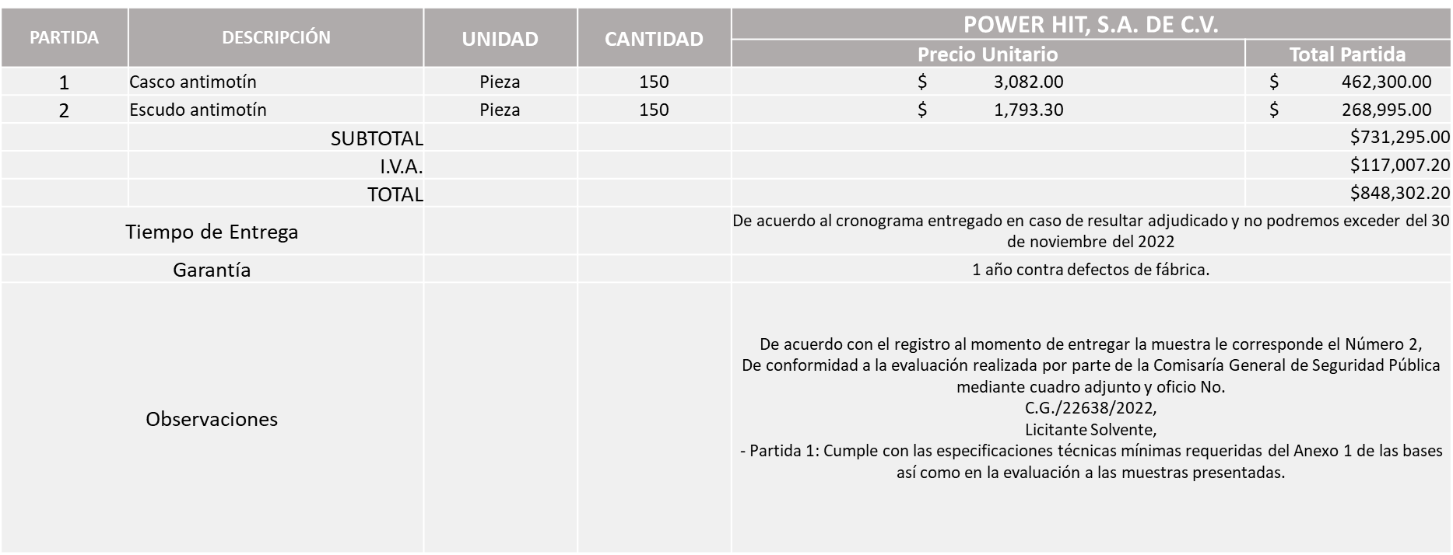

Responsable de la evaluación de las proposiciones:

Nombre | Cargo
Jorge Alberto Arizpe García | Comisario General de Seguridad Publica

Mediante oficio de análisis técnico número C.G./22638/2022

Nota: Se adjudica al único licitante solvente que cumplió con la evaluación técnica, económica, así como en la valoración de las muestras conforme a las bases de licitación, y la presentación de los documentos adicionales solicitados en las presentes bases, en la partida 1.

Lo correspondiente a la partida 2, al no encontrarse dentro del presupuesto de la media del estudio de mercado conforme al Artículo 71 de la Ley de Compras Gubernamentales, Enajenaciones y Contratación de Servicios del Estado de Jalisco y sus Municipios, se procede a declarar desierta, por lo que se solicita se invite a una siguiente ronda sin concurrencia de Comité de Adquisiciones, haciendo hincapié en la necesidad que esta Dirección tiene de contar con dichos artículos descritos en las partidas anteriormente señaladas.

De conformidad con los criterios establecidos en bases, al ofertar en mejores condiciones se pone a consideración por parte del área requirente la adjudicación a favor de:
POWER HIT, S.A. DE C.V., POR UN MONTO TOTAL DE $536,268.00

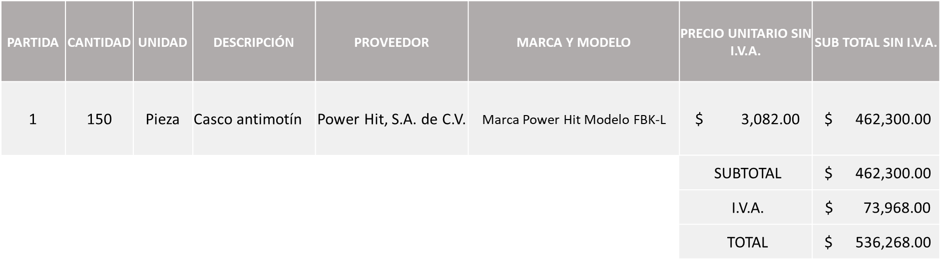

La convocante tendrá 10 días hábiles para emitir la orden de compra / pedido posterior a la emisión del fallo.

El proveedor adjudicado tendrá 5 días hábiles después de la notificación vía correo electrónico por parte de la convocante (por el personal autorizado para este fin) para la recepción firma y entrega de la orden de compra/pedido, previa entrega de garantía correspondiente.

Si el interesado no firma el contrato por causas imputables al mismo, la convocante podrá sin necesidad de un nuevo procedimiento, adjudicar el contrato al licitante que haya obtenido el segundo lugar, siempre que la diferencia en precio con respecto a la proposición inicialmente adjudicada no sea superior a un margen del diez por ciento.

El contrato deberá ser firmado por el representante legal que figure en el acta constitutiva de la empresa o en su defecto cualquier persona que cuente con poder notarial correspondiente.

El área requirente será la responsable de elaborar los trámites administrativos correspondientes para solicitar la elaboración del contrato así como el seguimiento del trámite de pago correspondiente.

Todo esto con fundamento en lo dispuesto por los artículos 107, 108, 113, 119 y demás relativos del Reglamento de Compras, Enajenaciones y Contratación de Servicios del Municipio de Zapopan, Jalisco.

Edmundo Antonio Amutio Villa, representante suplente del Presidente del Comité de Adquisiciones, comenta de conformidad con el artículo 24, fracción VII del Reglamento de Compras, Enajenaciones y Contratación de Servicios del Municipio de Zapopan, Jalisco, se somete a su resolución para su aprobación de fallo por parte de los integrantes del Comité de Adquisiciones a favor del proveedor, Power Hit, S.A. de C.V. y la partida 2 se declare desierta y se invite a una siguiente ronda sin concurrencia del Comité de Adquisiciones, los que estén por la afirmativa, sírvanse manifestarlo levantando su mano.

Aprobado por Unanimidad de votos por parte de los integrantes del Comité presentes

Número de Cuadro: 02.19.2022
Licitación Pública Nacional con Participación del Comité: 202201405, 202201406 Y 202201407
Área Requirente: Comisaria General de Seguridad Pública.
Objeto de licitación: Requisición: 202201405 Radiolocalizadores equipo de Pulso de vida.
Requisición: 202201406 Servicio mensual de voz y datos 50Mb, 4G para pulso de vida.
Requisición 202201407 Arrendamiento de Software, Licenciamiento mensual para rastreo en tiempo real para 300 pulsos de vida.

Se pone a la vista el expediente de donde se desprende lo siguiente:

Proveedores que cotizan:
- Alberto García Acuña
- Report Now Telecomunicaciones, S.A. de C.V.
Los licitantes cuyas proposiciones fueron desechadas:

Licitante | Motivo
Alberto García Acuña | Licitante No Solvente.  De conformidad a la evaluación por parte de la Comisaría General de Seguridad Pública del Municipio de Zapopan mediante oficio:  No. C.G./22784/2022 y posterior al acto de recepción y apertura de propuestas se detectó que:  -Presenta el documento 32D con fecha 12 de enero del 2022, excediendo así los 30 días de vigencia especificados en bases.  -Presenta Constancia de Situación Fiscal con fecha 10 de febrero del 2022, excediendo así los 30 días de vigencia especificados en bases.  -No presenta: comprobante fiscal digital por internet (CFDI)  -No presenta: constancia de estar al corriente con las obligaciones ante el Instituto Mexicano del Seguro Social (IMSS)  - Presenta: constancia de situación fiscal sin adeudos en materia de aportaciones patronales y enteros de descuentos vigentes, emitida por el Instituto del Fondo Nacional de Vivienda para los Trabajadores (INFONAVIT) con fecha 10 de febrero del 2022, excediendo así los 30 días de vigencia especificados en bases.  - No presenta: Documentos adicionales solicitados en bases

Los licitantes cuyas proposiciones resultaron solventes son los que se muestran en el siguiente cuadro:

REPORT NOW TELECOMUNICACIONES, S.A. DE C.V.

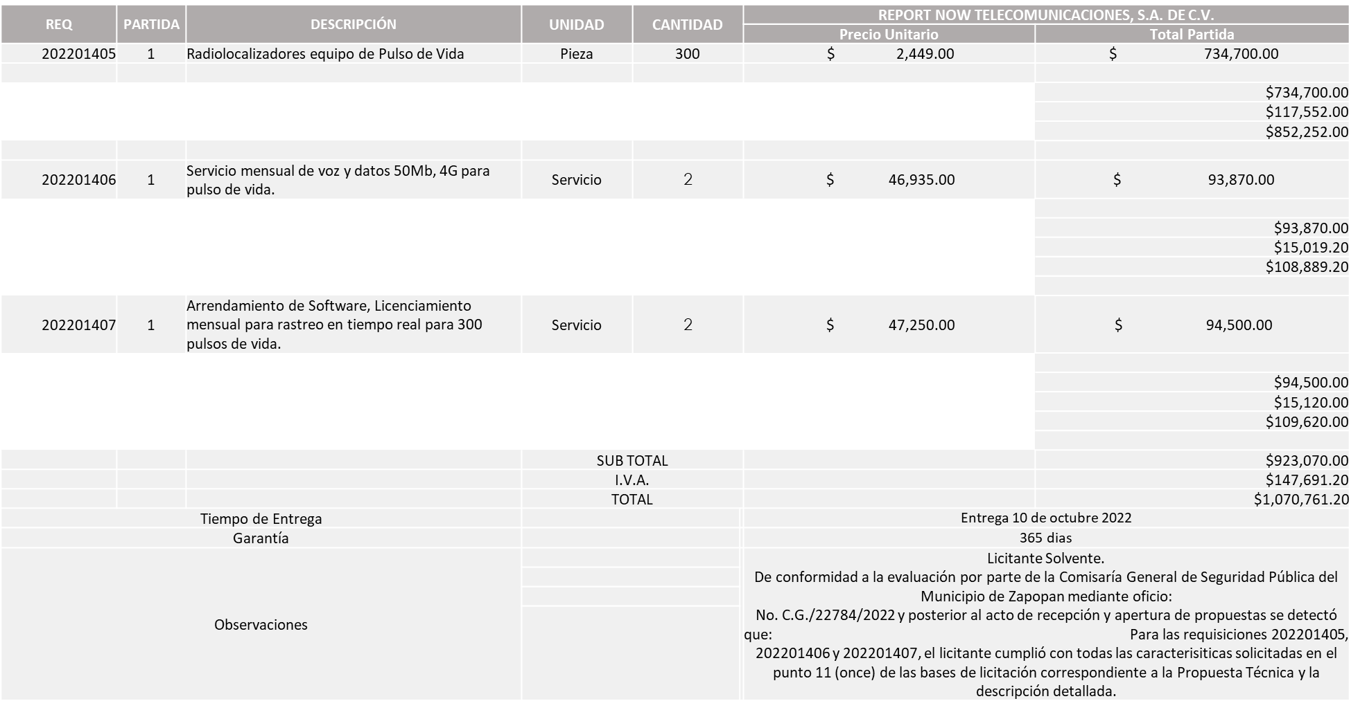

Responsable de la evaluación de las proposiciones:

Nombre | Cargo
Jorge Alberto Arizpe García | Comisario General de Seguridad Publica

Mediante oficio de análisis técnico número C.G./22784/2022

Nota: Se adjudica al único licitante solvente que cumplió con la totalidad de los requerimientos técnicos y económicos, así como la documentación adicional solicitada en las bases.

Cabe señalar que la Comisaria General de Seguridad Publica, manifiesta mediante oficio CG/23431/2022, derivado de los tiempos en el proceso de licitación, y toda vez que el fallo se presentara el próximo jueves 20 del presente mes, es que hago de su conocimiento que no se requerirá contratar los servicios en el mes de octubre, solamente se considerara la contratación en los meses de noviembre y diciembre de 2022, sin que esto afecte la operatividad de la Comisaría.

De conformidad con los criterios establecidos en bases, al ofertar en mejores condiciones se pone a consideración por parte del área requirente la adjudicación a favor de:

REPORT NOW TELECOMUNICACIONES, S.A. DE C.V., POR UN MONTO TOTAL EN LA REQUISICION 202201405 DE $852,252.00,

EN LA REQUISICION 202201406 DE $ 108,889.20

EN LA REQUISICION 202201407 DE $ 109,620.00

MONTO TOTAL GLOBAL $ 1,070,761.20

Luz Elena Rosete Cortes, Secretario Técnico del Comité de Adquisiciones, da cuenta de que se integra al desahogo de la presente sesión Blanca Livier Téllez Morales, Representante suplente de la Fracción del Partido Revolucionario Institucional y Antonio Martín del Campo Sáenz, Representante Suplente de la Dirección de Desarrollo Agropecuario.
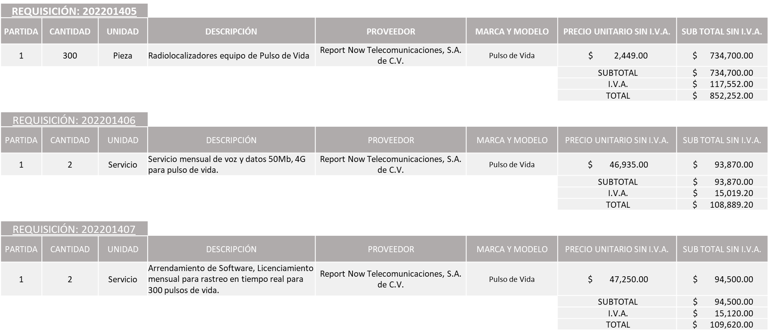

La convocante tendrá 10 días hábiles para emitir la orden de compra / pedido posterior a la emisión del fallo.

El proveedor adjudicado tendrá 5 días hábiles después de la notificación vía correo electrónico por parte de la convocante (por el personal autorizado para este fin) para la recepción firma y entrega de la orden de compra/pedido, previa entrega de garantía correspondiente.

Si el interesado no firma el contrato por causas imputables al mismo, la convocante podrá sin necesidad de un nuevo procedimiento, adjudicar el contrato al licitante que haya obtenido el segundo lugar, siempre que la diferencia en precio con respecto a la proposición inicialmente adjudicada no sea superior a un margen del diez por ciento.

El contrato deberá ser firmado por el representante legal que figure en el acta constitutiva de la empresa o en su defecto cualquier persona que cuente con poder notarial correspondiente.

El área requirente será la responsable de elaborar los trámites administrativos correspondientes para solicitar la elaboración del contrato así como el seguimiento del trámite de pago correspondiente.

Todo esto con fundamento en lo dispuesto por los artículos 107, 108, 113, 119 y demás relativos del Reglamento de Compras, Enajenaciones y Contratación de Servicios del Municipio de Zapopan, Jalisco.

Edmundo Antonio Amutio Villa, representante suplente del Presidente del Comité de Adquisiciones, comenta de conformidad con el artículo 24, fracción VII del Reglamento de Compras, Enajenaciones y Contratación de Servicios del Municipio de Zapopan, Jalisco, se somete a su resolución para su aprobación de fallo por parte de los integrantes del Comité de Adquisiciones a favor del proveedor, Report Now Telecomunicaciones, S.A. de C.V.,, los que estén por la afirmativa, sírvanse manifestarlo levantando su mano.

Aprobado por Unanimidad de votos por parte de los integrantes del Comité presentes

Número de Cuadro: 03.19.2022
Licitación Pública Nacional con Participación del Comité: 202201342
Área Requirente: Dirección de Programas Sociales Municipales adscrita a la Coordinación General de Desarrollo Económico y Combate a la Desigualdad.
Objeto de licitación: Compra de islas infantiles, juegos montables, y mobiliario urbano para llevar a cabo la rehabilitación de espacios dentro del programa “Zapopan mi Colonia¨ incluye instalación.

Se pone a la vista el expediente de donde se desprende lo siguiente:

Proveedores que cotizan:
- Inovaciones en Mobiliario Urbano S.A. de C.V.
- Artmer Contrucciones S.A. de C.V.
- Reddpark Mobiliario S. de R.L. de C.V.
- Infraestructura Rhino77 S.A. de C.V.

Los licitantes cuyas proposiciones fueron desechadas:

Licitante | Motivo
Inovaciones en Mobiliario Urbano S.A. de C.V. | Licitante No Solvente  Posterior al acto de presentación y apertura de proposiciones se detectó por parte del área convocante, qué:  - Presenta Comprobante de Situación Fiscal en materia de aportaciones patronales y enteros de descuentos vigentes (INFONAVIT) con adeudos.
Infraestructura Rhino77 S.A. de C.V. | Licitante No Solvente  Posterior al acto de presentación y apertura de proposiciones se detectó por parte del área convocante, qué:  - No presenta Comprobante Fiscal Digital por Internet (CFDI) del pago del impuesto sobre nómina del estado.

Los licitantes cuyas proposiciones resultaron solventes son los que se muestran en el siguiente cuadro:

ARTMER CONTRUCCIONES S.A. DE C.V. Y REDDPARK MOBILIARIO S. DE R.L. DE C.V.

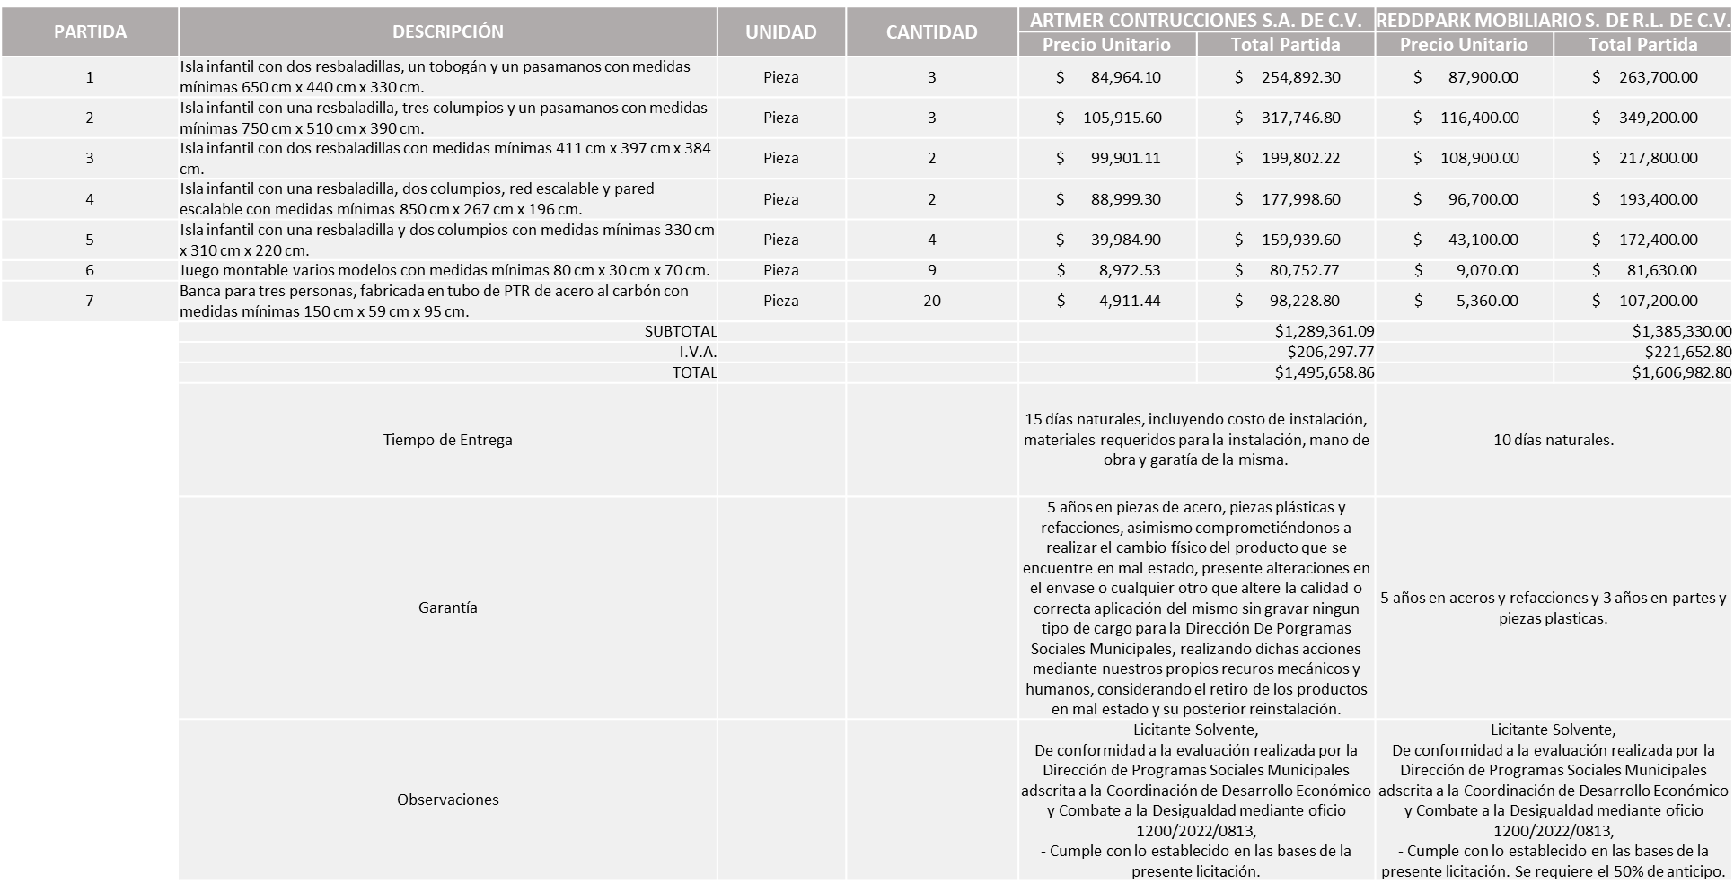

Responsable de la evaluación de las proposiciones:

Nombre | Cargo
Miguel Ángel Ixtlahuac Baumbach | Director de Programas Sociales Municipales.
Salvador Villaseñor Aldama | Coordinador General de Desarrollo Económico y Combate a la Desigualdad.

Mediante oficio de análisis técnico número 1200/2022/0813

Nota: De conformidad a la evaluación mediante oficio 1200/2022/0813 emitido por parte de la Dirección de Programas Sociales Municipales adscrita a la Coordinación General de Desarrollo Económico y Combate a la Desigualdad, mismo que refiere de las 04 propuestas presentadas, 02 cumplen con los requerimientos técnicos, económicos, así como el cumplimiento de los puntos adicionales solicitados en las bases de licitación, además supera las condiciones dado que ofrece el menor tiempo de entrega. Lo cual, nos ayuda dar seguimiento y atención a las 33 solicitudes pendientes de ciudadanos y con ello a asegurar el acceso de todas las personas a espacios adecuados, seguros, asequibles y mejorar los barrios marginales pues al no dar mantenimiento adecuado y oportuno, estos espacios se van degradando, provocando rechazo de la población y volviéndose focos de inseguridad en las colonias.

Por lo que el área requirente pone a consideración del Comité de Adquisiciones dictaminar el fallo a favor del licitante: REDDPARK MOBILIARIO. S. DE R.L. DE C.V.

De conformidad con los criterios establecidos en bases, al ofertar en mejores condiciones el Comité de Adquisiciones, aprueba la adjudicación a favor de:

ARTMER CONSTRUCCIONES, S.A. DE C.V., POR UN MONTO TOTAL DE $ 1,495,658.86

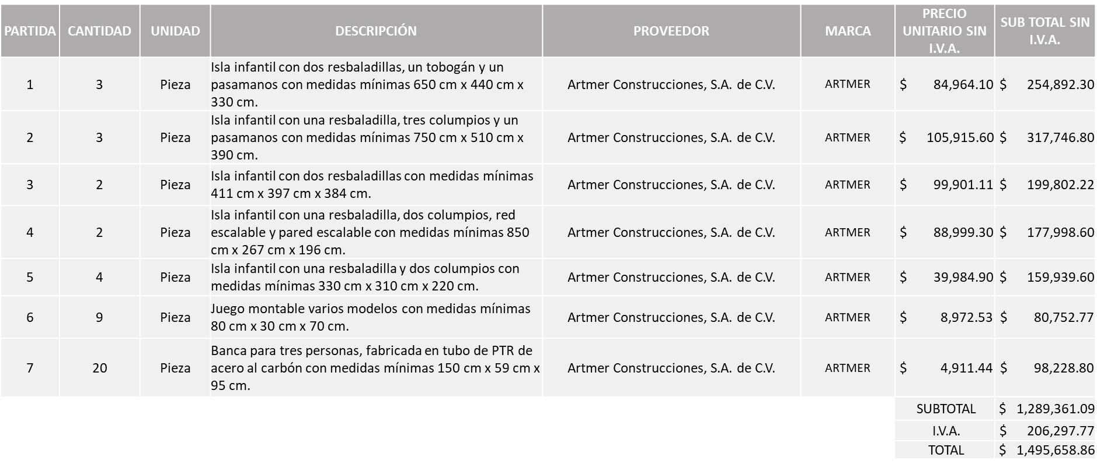

Edmundo Antonio Amutio Villa, representante suplente del Presidente del Comité de Adquisiciones, solicita a los Integrantes del Comité de Adquisiciones el uso de la voz, Andrea Elizabeth Cortés González, adscrita a la Dirección de Programas Sociales Municipales, los que estén por la afirmativa sírvanse manifestando levantando su mano.

Aprobado por unanimidad de votos por parte de los integrantes del Comité de Adquisiciones presentes

Andrea Elizabeth Cortés González, adscrita a la Dirección de Programas Sociales Municipales, dio contestación a las observaciones realizadas por los Integrantes del Comité de Adquisiciones.

La convocante tendrá 10 días hábiles para emitir la orden de compra / pedido posterior a la emisión del fallo.

El proveedor adjudicado tendrá 5 días hábiles después de la notificación vía correo electrónico por parte de la convocante (por el personal autorizado para este fin) para la recepción firma y entrega de la orden de compra/pedido, previa entrega de garantía correspondiente.

Si el interesado no firma el contrato por causas imputables al mismo, la convocante podrá sin necesidad de un nuevo procedimiento, adjudicar el contrato al licitante que haya obtenido el segundo lugar, siempre que la diferencia en precio con respecto a la proposición inicialmente adjudicada no sea superior a un margen del diez por ciento.

El contrato deberá ser firmado por el representante legal que figure en el acta constitutiva de la empresa o en su defecto cualquier persona que cuente con poder notarial correspondiente.

El área requirente será la responsable de elaborar los trámites administrativos correspondientes para solicitar la elaboración del contrato así como el seguimiento del trámite de pago correspondiente.

Todo esto con fundamento en lo dispuesto por los artículos 107, 108, 113, 119 y demás relativos del Reglamento de Compras, Enajenaciones y Contratación de Servicios del Municipio de Zapopan, Jalisco.

Edmundo Antonio Amutio Villa, representante suplente del Presidente del Comité de Adquisiciones, comenta de conformidad con el artículo 24, fracción VII del Reglamento de Compras, Enajenaciones y Contratación de Servicios del Municipio de Zapopan, Jalisco, se somete a su resolución para su aprobación de fallo por parte de los integrantes del Comité de Adquisiciones a favor del proveedor, Artmer Construcciones, S.A. de C.V., los que estén por la afirmativa, sírvanse manifestarlo levantando su mano.

Aprobado por Unanimidad de votos por parte de los integrantes del Comité presentes

Número de Cuadro: 04.19.2022
Licitación Pública Nacional con Participación del Comité: 202201266
Área Requirente: Dirección de Gestión del Agua y Drenaje adscrita a la Coordinación General de Servicios Municipales.
Objeto de licitación: Mantenimiento preventivo correctivo a sopladores marca Gardner Denver, modelos Duroflow y Heliflow, dichos equipos se encargan de generar el flujo neumático y las condiciones de oxígeno para mantener la bacteria viva que digiere y remueve los contaminantes orgánicos en los procesos de tratamiento de aireación extendida, mantenimiento de equipos de separación y deshidratación de sólidos, equipamiento para puesta en marcha del pozo denominado “El Trébol”

Se pone a la vista el expediente de donde se desprende lo siguiente:

Proveedores que cotizan:
- PBC Perbycsa, S.A. de C.V.
- Grupo Kali Habitat, S.A. de C.V.
- Gerpress, S.A de C.V.
Los licitantes cuyas proposiciones fueron desechadas:

Licitante | Motivo
Grupo Kali Habitat, S.A. de C.V. | Licitante No Solvente  Posterior al acto de presentación y apertura de proposiciones se detectó por parte del área convocante que el licitante,  - No presenta Anexo 8, formato de declaración de aportación 5 al millar.  - No presenta Comprobante Fiscal Digital por Internet (CFDI) del pago del impuesto sobre nómina.  - No presenta Opinión del cumplimiento de sus obligaciones en materia de seguridad social.  - No presenta: Constancia de situación fiscal sin adeudos en materia de aportaciones patronales y enteros de descuentos vigentes, (INFONAVIT).  - Presenta Constancia Situación Fiscal de manera extemporánea, se presenta con fecha de 08 de Junio 2021 siendo lo solicitado con una vigencia máxima de 3 meses de antigüedad a la fecha de presentación de propuestas al 04 de octubre 2022.  - Presenta Formato Articulo 32D de manera extemporánea, se presenta con fecha de 30 de Diciembre 2020 siendo lo solicitado con una vigencia máxima de 30 días de antigüedad a la fecha de presentación de propuestas al 04 de octubre 2022.
Gerpress, S.A de C.V. | Licitante No Solvente  Posterior al acto de presentación y apertura de proposiciones se detectó por parte del área convocante que el licitante,  - No presenta Comprobante Fiscal por Internet (CFDI), del pago de impuesto sobre nómina, solo presenta recibo oficial de la Secretaria de Planeación, Administración y Finanzas.  - Presenta Formato Articulo 32D de manera extemporánea, se presenta con fecha de 02 de Septiembre 2022 siendo lo solicitado con una vigencia máxima de 30 días de antigüedad a la fecha de presentación de propuestas al 04 de octubre 2022.

Los licitantes cuyas proposiciones resultaron solventes son los que se muestran en el siguiente cuadro:

PBC PERBYCSA, S.A. DE C.V.

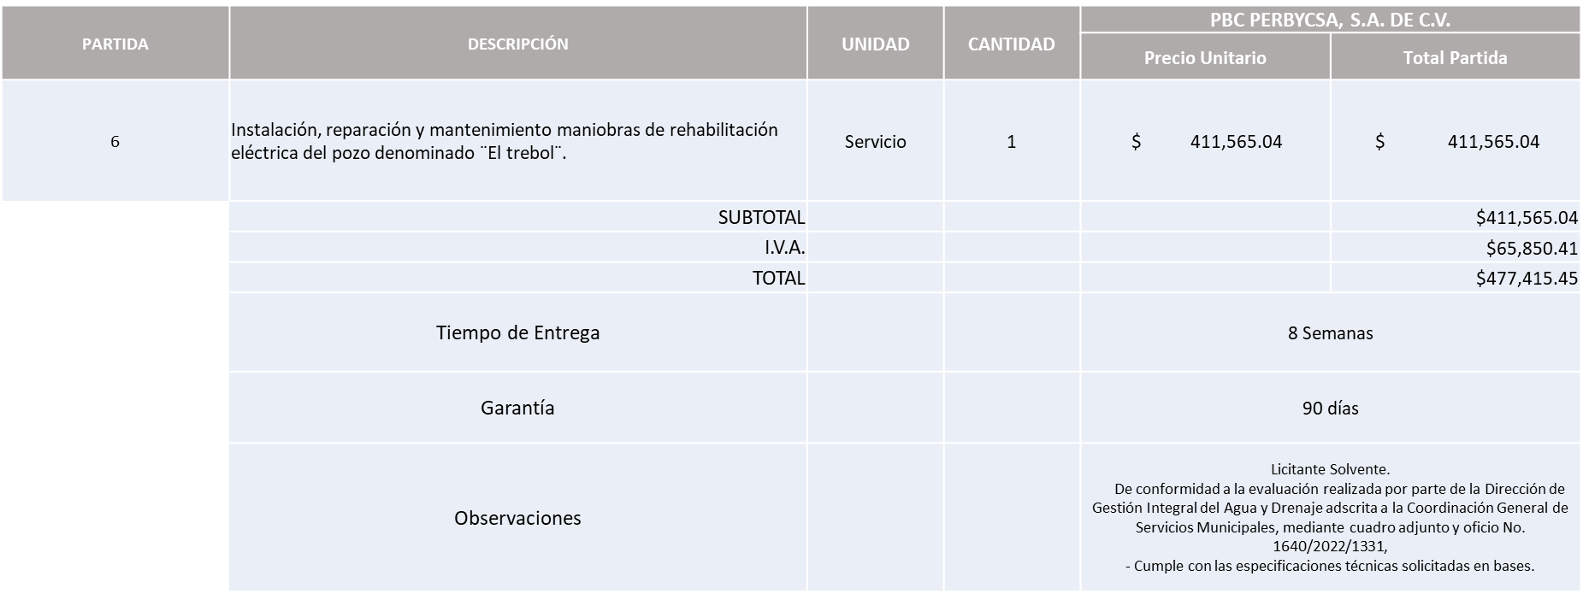

Responsable de la evaluación de las proposiciones:

Nombre | Cargo
Rogelio Pulido Mercado | Director de Gestión Integral del Agua y Drenaje.
Carlos Alejandro Vázquez Ortiz | Coordinador General de Servicios Municipales.

Mediante oficio de análisis técnico número 1640/2022/1331

Nota: Se adjudica al único licitante solvente que cumplió con los requerimientos técnicos, económicos, así como la documentación adicional solicitada en las bases de la presente licitación en la única partida que fue cotizada, partida 6.

Cabe señalar que lo correspondiente a las partidas 1, 2, 3, 4 y 5, quedan sin asignar en virtud de que ningún licitante las cotizó, por lo que en términos del Artículo 93, fracción III del Reglamento de Compras, Enajenaciones y Contratación de Servicios del Municipio de Zapopan se proceden a declarar desiertas, a su vez se solicita autorización para una siguiente ronda, RONDA 2, esto al prevalecer la necesidad de adquirir dichos bienes.

De conformidad con los criterios establecidos en bases, al ofertar en mejores condiciones se pone a consideración por parte del área requirente la adjudicación a favor de:

PBC PERBYCSA, S.A. DE C.V., POR UN MONTO TOTAL DE $477,415.45

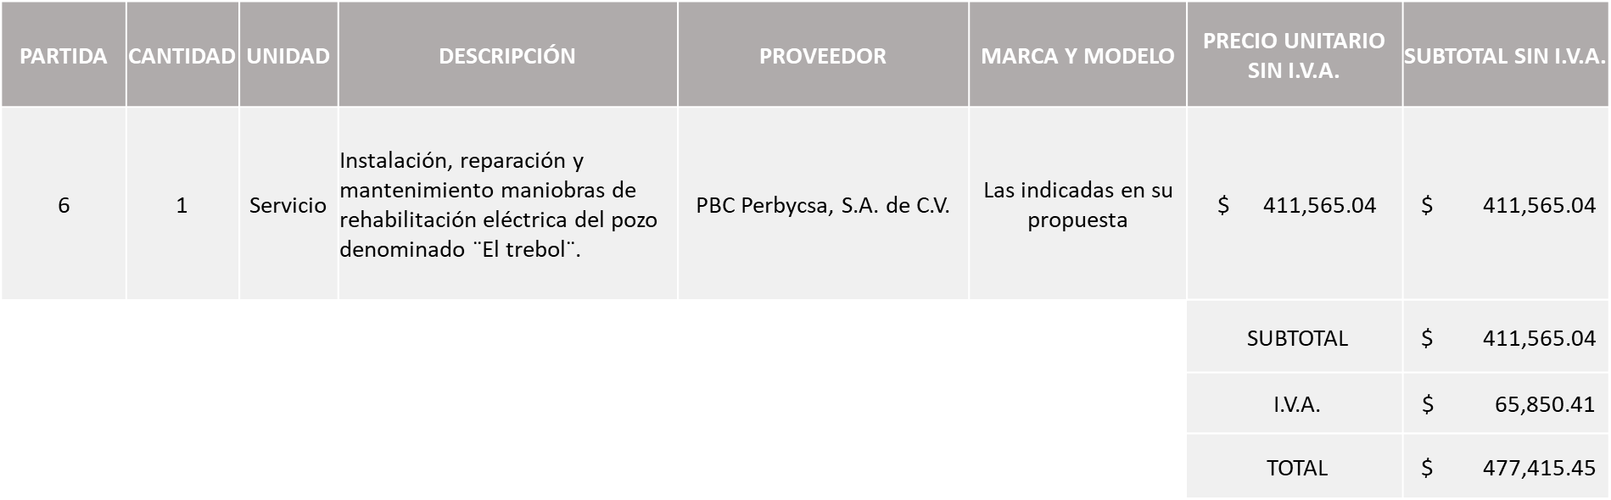

La convocante tendrá 10 días hábiles para emitir la orden de compra / pedido posterior a la emisión del fallo.

El proveedor adjudicado tendrá 5 días hábiles después de la notificación vía correo electrónico por parte de la convocante (por el personal autorizado para este fin) para la recepción firma y entrega de la orden de compra/pedido, previa entrega de garantía correspondiente.

Si el interesado no firma el contrato por causas imputables al mismo, la convocante podrá sin necesidad de un nuevo procedimiento, adjudicar el contrato al licitante que haya obtenido el segundo lugar, siempre que la diferencia en precio con respecto a la proposición inicialmente adjudicada no sea superior a un margen del diez por ciento.

El contrato deberá ser firmado por el representante legal que figure en el acta constitutiva de la empresa o en su defecto cualquier persona que cuente con poder notarial correspondiente.

El área requirente será la responsable de elaborar los trámites administrativos correspondientes para solicitar la elaboración del contrato así como el seguimiento del trámite de pago correspondiente.

Todo esto con fundamento en lo dispuesto por los artículos 107, 108, 113, 119 y demás relativos del Reglamento de Compras, Enajenaciones y Contratación de Servicios del Municipio de Zapopan, Jalisco.

Edmundo Antonio Amutio Villa, representante suplente del Presidente del Comité de Adquisiciones, comenta de conformidad con el artículo 24, fracción VII del Reglamento de Compras, Enajenaciones y Contratación de Servicios del Municipio de Zapopan, Jalisco, se somete a su resolución para su aprobación de fallo por parte de los integrantes del Comité de Adquisiciones a favor del proveedor, PBC Perbycsa, S.A. de C.V., las partidas 1, 2, 3, 4 y 5 se declaren desiertas y se inviten a la siguiente ronda, ronda 2, los que estén por la afirmativa, sírvanse manifestarlo levantando su mano.

Aprobado por Unanimidad de votos por parte de los integrantes del Comité presentes

Número de Cuadro: 05.19.2022
Licitación Pública Nacional con Participación del Comité: 202201292 Ronda 2
Área Requirente: Dirección de Gestión Integral del Agua y Drenaje adscrita a la Coordinación General de Servicios Municipales.
Objeto de licitación: Material eléctrico para los pozos que administra la Dirección de Gestión Integral del Agua y Drenaje.

Se pone a la vista el expediente de donde se desprende lo siguiente:

Proveedores que cotizan:
- Grupo Comercial Denbar, S.A.S. de C.V.
- Carlos Alberto Prado Vargas
Los licitantes cuyas proposiciones fueron desechadas:

Licitante | Motivo
Carlos Alberto Prado Vargas | Licitante No Solvente  Posterior al acto de presentación y apertura de proposiciones se detectó por parte del área convocante, que:  - No presenta Muestras ni fichas técnicas solicitadas en las bases de licitación.

Los licitantes cuyas proposiciones resultaron solventes son los que se muestran en el siguiente cuadro:

GRUPO COMERCIAL DENBAR, S.A.S. DE C.V.

Se presenta tabla en Excel

Responsable de la evaluación de las proposiciones:

Nombre | Cargo
Rogelio Pulido Mercado | Director de Gestión Integral del Agua y Drenaje.
Carlos Alejandro Vázquez Ortiz | Coordinador General de Servicios Municipales.

Mediante oficio de análisis técnico número 1640/2022/1337

Nota: Se adjudica al único licitante solvente que cumplió con los aspectos técnicos, económicos, la presentación de las muestras, así como los documentos adicionales solicitados en las bases de licitación.

Cabe mencionar que la propuesta del licitante se encuentra aproximadamente 1% por encima del techo presupuestal asignado para esta licitación por lo que el área requirente se compromete a contar con el recurso correspondiente para realizar las gestiones correspondientes.

De conformidad con los criterios establecidos en bases, al ofertar en mejores condiciones se pone a consideración por parte del área requirente la adjudicación a favor de:

GRUPO COMERCIAL DENBAR, S.A.S. DE C.V., POR UN MONTO TOTAL DE $ 2,436,400.52

La convocante tendrá 10 días hábiles para emitir la orden de compra / pedido posterior a la emisión del fallo.

El proveedor adjudicado tendrá 5 días hábiles después de la notificación vía correo electrónico por parte de la convocante (por el personal autorizado para este fin) para la recepción firma y entrega de la orden de compra/pedido, previa entrega de garantía correspondiente.

Si el interesado no firma el contrato por causas imputables al mismo, la convocante podrá sin necesidad de un nuevo procedimiento, adjudicar el contrato al licitante que haya obtenido el segundo lugar, siempre que la diferencia en precio con respecto a la proposición inicialmente adjudicada no sea superior a un margen del diez por ciento.

El contrato deberá ser firmado por el representante legal que figure en el acta constitutiva de la empresa o en su defecto cualquier persona que cuente con poder notarial correspondiente.

El área requirente será la responsable de elaborar los trámites administrativos correspondientes para solicitar la elaboración del contrato así como el seguimiento del trámite de pago correspondiente.

Todo esto con fundamento en lo dispuesto por los artículos 107, 108, 113, 119 y demás relativos del Reglamento de Compras, Enajenaciones y Contratación de Servicios del Municipio de Zapopan, Jalisco.

Edmundo Antonio Amutio Villa, representante suplente del Presidente del Comité de Adquisiciones, comenta de conformidad con el artículo 24, fracción VII del Reglamento de Compras, Enajenaciones y Contratación de Servicios del Municipio de Zapopan, Jalisco, se somete a su resolución para su aprobación de fallo por parte de los integrantes del Comité de Adquisiciones a favor del proveedor, Grupo Comercial Denbar, S.A.S. de C.V., los que estén por la afirmativa, sírvanse manifestarlo levantando su mano.

Aprobado por Unanimidad de votos por parte de los integrantes del Comité presentes

Número de Cuadro: 06.19.2022
Licitación Pública Nacional con Participación del Comité: 202201264 Ronda 4
Área Requirente: Dirección de Conservación de Inmuebles adscrita a la Coordinación General de Administración e Innovación Gubernamental.
Objeto de licitación: Servicio- Póliza de mantenimiento para la fuente Diamante Bailarina en el parque de las niñas y los niños en Zapopan y Servicio- Póliza de mantenimiento para la fuente Húmeda interactiva en la explanada del parque de las niñas y los niños.

Se pone a la vista el expediente de donde se desprende lo siguiente:

Proveedores que cotizan:
- María Antonieta Macías García
- Ricardo Ulloa Morales
Los licitantes cuyas proposiciones fueron desechadas:

Licitante | Motivo
María Antonieta Macías García | Licitante No Solvente  posterior al acto de presentación y apertura de proposiciones, se detectó por parte del área convocante, que:  No presenta- formato Artículo 32D con un máximo de 1 mes de emisión anteriores a la fecha de presentación de propuestas.  No presenta- Constancia Situación Fiscal con un máximo de 3 meses de emisión  No presenta- Comprobante fiscal digital por internet (CFDI) del pago del impuesto sobre nómina del estado, del que se desprenda fecha de expedición del documento, en el que se observe una vigencia máxima de 30 días de antigüedad  No presenta- Opinión del cumplimiento de sus obligaciones en materia de Seguridad Social, en opinión positivo  No presenta -constancia de situación fiscal sin adeudos en materia de aportaciones patronales y enteros de descuentos vigentes, emitida por el Instituto del Fondo Nacional de Vivienda para los Trabajadores (INFONAVIT)  No presenta- Anexo 9 constancia de visita solicitado en bases de licitación.
Ricardo Ulloa Morales | Licitante No Solvente  POSTERIOR AL ACTO DE PRESENTACIÓN Y APERTURA DE PROPOSICIONES, SE DETECTO POR PARTE DEL AREA CONVOCANTE, QUE:  No presenta- Comprobante fiscal digital por internet (CFDI) del pago del impuesto sobre nómina del estado, del que se desprenda fecha de expedición del documento, en el que se observe una vigencia máxima de 30 días de antigüedad, a la fecha de presentación de propuestas.  - En su lugar presenta pago de recibo.

Los licitantes cuyas proposiciones resultaron solventes son los que se muestran en el siguiente cuadro:

Ninguna propuesta fue solvente

Nota: De conformidad a la evaluación realizada por el área convocante el 05 de octubre del 2022, en la apertura de propuestas técnicas y económicas se detectó por parte del área convocante que de las dos propuestas presentadas, ninguna cumple, toda vez que no presentan la totalidad de los requisitos solicitados en las bases de la presente licitación por lo que en términos del Artículo 93 fracción III del Reglamento de Compras, Enajenaciones y Contratación de Servicios del Municipio de Zapopan se procede a declararse desierta. Así mismo al prevalecer la necesidad de adquirir dichos bienes es que se solicita se liciten en una siguiente Ronda, 5.

Edmundo Antonio Amutio Villa, representante suplente del Presidente del Comité de Adquisiciones, comenta de conformidad con el artículo 24, fracción VII del Reglamento de Compras, Enajenaciones y Contratación de Servicios del Municipio de Zapopan, Jalisco, se somete a su consideración para su aprobación por parte de los integrantes del Comité de Adquisiciones a favor de que se proceda a declarar desierta y se liciten en una siguiente ronda, Ronda 5, los que estén por la afirmativa, sírvanse manifestarlo levantando su mano.

Aprobado por Unanimidad de votos por parte de los integrantes del Comité presentes

Número de Cuadro: 07.19.2022
Licitación Pública Nacional con Participación del Comité: 202201392
Área Requirente: Dirección de Innovación Gubernamental adscrita a la Coordinación General de Administración e Innovación Gubernamental
Objeto de licitación: Arrendamiento de equipo de impresión y copiado correspondiente al estimado de las páginas procesadas en blanco y negro o a color a partir del fallo al 30 de septiembre del 2024.

Se pone a la vista el expediente de donde se desprende lo siguiente:

Proveedores que cotizan:
- Seiton de México, S.A. de C.V.
Los licitantes cuyas proposiciones fueron desechadas:

Ninguna propuesta fue desechada

Los licitantes cuyas proposiciones resultaron solventes son los que se muestran en el siguiente cuadro:

SEITON DE MÉXICO, S.A. DE C.V.

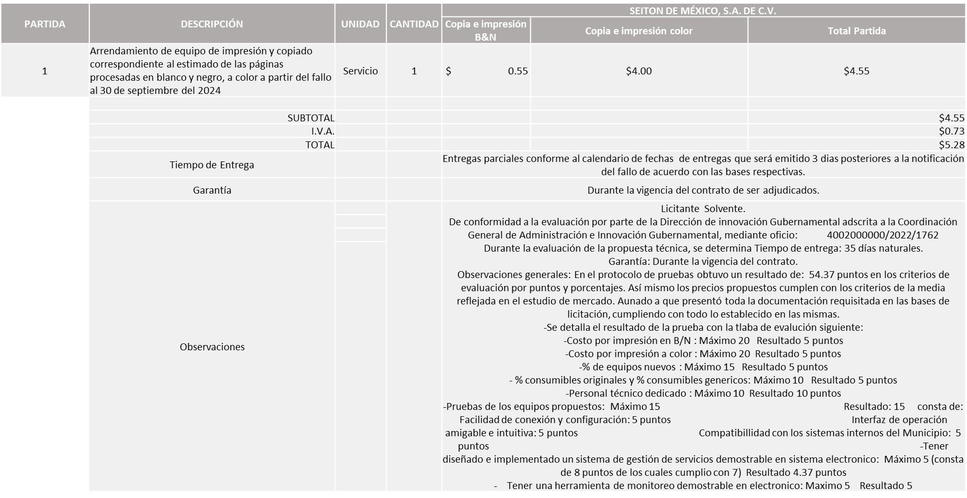

Responsable de la evaluación de las proposiciones:

Nombre | Cargo
Blanca Margarita Ramos Sandoval | Director de Innovación Gubernamental
Edmundo Antonio Amutio Villa | Coordinador General de Administración e Innovación Gubernamental

Mediante oficio de análisis técnico número 4002000000/2022/1762

Nota: De conformidad a la evaluación mediante oficio No. 4002000000/2022/1762, emitido por parte de la Dirección de Innovación Gubernamental adscrita a la Coordinación General de Administración e Innovación Gubernamental, mismo que refiere que la única propuesta presentada, cumple con los requerimientos técnicos, económicos, el protocolo de la demostración y evaluación de los equipos propuestos. Cabe mencionar que con el total de los puntos que obtuvo el licitante Seiton de México S.A. de C.V., es factible considerar la adjudicación debido a que por las condiciones del mercado y la escasez de los equipos de impresión y copiado, los costos de las impresiones se han visto afectados, por esta razón el licitante no obtuvo la totalidad de los puntos en lo concerniente a precio de costo por impresión y el porcentaje de equipos nuevos, sin embargo, el tema del incremento del costo, se encuentra contemplado en la requisición, por lo antes expuesto y debido a que fue el único licitante participante en el proceso de licitación.

Por lo antes expuesto, se sugiere dictaminar el fallo a favor del único licitante participante y solvente, siendo este: SEITON DE MÉXICO, S.A. DE C.V.

De conformidad con los criterios establecidos en bases, al ofertar en mejores condiciones se pone a consideración por parte del área requirente la adjudicación a favor de:

SEITON DE MÉXICO, S.A. DE C.V., POR UN MONTO TOTAL DE $17,783,333.32

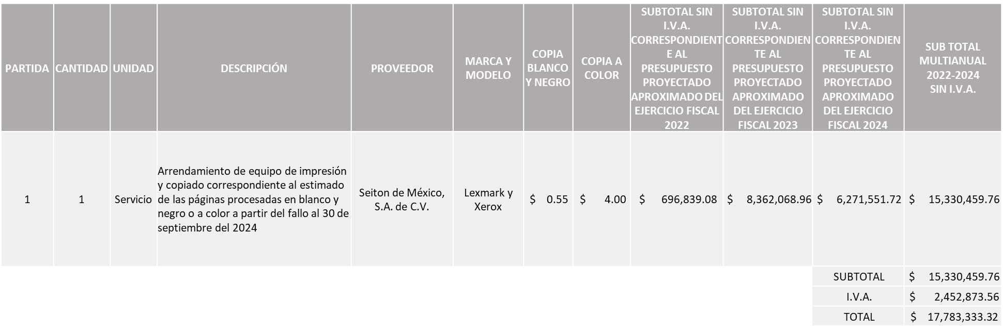

La convocante tendrá 10 días hábiles para emitir la orden de compra / pedido posterior a la emisión del fallo.

El proveedor adjudicado tendrá 5 días hábiles después de la notificación vía correo electrónico por parte de la convocante (por el personal autorizado para este fin) para la recepción firma y entrega de la orden de compra/pedido, previa entrega de garantía correspondiente.

Si el interesado no firma el contrato por causas imputables al mismo, la convocante podrá sin necesidad de un nuevo procedimiento, adjudicar el contrato al licitante que haya obtenido el segundo lugar, siempre que la diferencia en precio con respecto a la proposición inicialmente adjudicada no sea superior a un margen del diez por ciento.

El contrato deberá ser firmado por el representante legal que figure en el acta constitutiva de la empresa o en su defecto cualquier persona que cuente con poder notarial correspondiente.

El área requirente será la responsable de elaborar los trámites administrativos correspondientes para solicitar la elaboración del contrato así como el seguimiento del trámite de pago correspondiente.

Todo esto con fundamento en lo dispuesto por los artículos 107, 108, 113, 119 y demás relativos del Reglamento de Compras, Enajenaciones y Contratación de Servicios del Municipio de Zapopan, Jalisco.

Edmundo Antonio Amutio Villa, representante suplente del Presidente del Comité de Adquisiciones, comenta de conformidad con el artículo 24, fracción VII del Reglamento de Compras, Enajenaciones y Contratación de Servicios del Municipio de Zapopan, Jalisco, se somete a su resolución para su aprobación de fallo por parte de los integrantes del Comité de Adquisiciones a favor del proveedor, Seiton de México, S.A. de C.V., los que estén por la afirmativa, sírvanse manifestarlo levantando su mano.

Aprobado por Unanimidad de votos por parte de los integrantes del Comité presentes

Número de Cuadro: 08.19.2022
Licitación Pública Nacional con Participación del Comité: 202201206
Área Requirente: Dirección de Cultura adscrita a la Coordinación General de Construcción de la Comunidad
Objeto de licitación: Servicio integral para la realización del evento Trailer Concert escenario sobre ruedas, con presentaciones artísticas de celebraciones de día de muertos y navidad los meses de noviembre y diciembre del 2022.

Se pone a la vista el expediente de donde se desprende lo siguiente:

Proveedores que cotizan:
- Cedecom S.A. de C.V.
- Alejandro Ramírez García Persona Física con Actividad Empresarial
- Soluciones en Destino S.A. de C.V.
Los licitantes cuyas proposiciones fueron desechadas:

Licitante | Motivo
Cedecom S.A. de C.V. | Licitante No Solvente  De conformidad a la evaluación por parte de la Dirección de Cultura adscrita a la Coordinación General de Construcción de la Comunidad, mediante oficio: No. 1230/22/1206-103 Durante la evaluación de la propuesta técnica, se determina que el proveedor NO presenta la siguiente documentación requerida en las bases:  -El proveedor deberá presentar su currículum dentro de su propuesta, así como la cartera de clientes con los que ha colaborado, de manera que sea posible analizar su experiencia en la producción integral de eventos.  -Los participantes interesados deberán anexar a su propuesta de cotización un manifiesto por escrito, que cumplirán con cada uno de los requerimientos y que tendrán la capacidad para realizar eventos de manera simultánea.  -Los participantes interesados deberán anexar a su propuesta mínimo dos cartas de recomendación firmadas.  -Los participantes interesados deberán anexar a su propuesta de cotización un manifiesto por escrito, que tendrán la capacidad de realizar eventos con aviso de hasta 24 horas de anticipación.
Alejandro Ramírez García Persona Física con Actividad Empresarial | Licitante No Solvente  Posterior al acto de presentación y apertura de proposiciones se detectó, qué:  - No presenta comprobante fiscal digital por internet (CFDI) del pago del impuesto sobre nómina del estado ni carta de justificación de motivos.
Soluciones en Destino S.A. de C.V. | Licitante No Solvente  Posterior al acto de presentación y apertura de proposiciones se detectó, qué:  - Presenta formato de Articulo 32D con fecha del 03/Agosto/2022 excediendo así el máximo de un mes de emisión a la fecha del acto de apertura de proposiciones conforme a lo establecido en las bases.  No presenta Comprobante Fiscal Digital por Internet (CFDI) del pago del impuesto sobre nómina del estado ni carta de justificación de motivos.  - Presenta opinión de cumplimiento de obligaciones fiscales en materia de Seguridad Social (IMSS) con opinión negativa.  - No presenta constancia de situación fiscal en materia de aportaciones patronales (INFONAVIT).

Los licitantes cuyas proposiciones resultaron solventes son los que se muestran en el siguiente cuadro:

Ninguna propuesta fue solvente

Responsable de la evaluación de las proposiciones:

Nombre | Cargo
Cristopher de Alba Anguiano | Director de Cultura

Mediante oficio de análisis técnico número 1230/22/1206-103

Nota: De conformidad a la evaluación mediante oficio No. 1230/22/1206-103, emitido por parte de la Dirección de Cultura adscrita a la Coordinación General de Construcción de la Comunidad, mismo que refiere de las 03 propuestas presentadas, Ningún licitante cumple a cabalidad con los requerimientos técnicos, económicos, así como los documentos adicionales que fueron solicitados en las bases de la presente licitación. Por lo antes expuesto, se solicita de la autorización del Comité de Adquisiciones para que se realice una tercera ronda.

Edmundo Antonio Amutio Villa, representante suplente del Presidente del Comité de Adquisiciones, comenta de conformidad con el artículo 24, fracción VII del Reglamento de Compras, Enajenaciones y Contratación de Servicios del Municipio de Zapopan, Jalisco, se somete a su consideración por parte de los integrantes del Comité de Adquisiciones se proceda a declarar desierta, y se solicita se liciten en una siguiente ronda, Ronda 3 los que estén por la afirmativa, sírvanse manifestarlo levantando su mano.

Aprobado por Unanimidad de votos por parte de los integrantes del Comité presentes

Inciso 2 de la Agenda de Trabajo

- Adjudicaciones Directas de acuerdo al Artículo 99, Fracción I, III y VI del Reglamento de Compras, Enajenaciones y Contratación de Servicios del Municipio de Zapopan Jalisco.

NÚMERO | No. DE OFICIO DE LA DEPENDENCIA | REQUISICIÓN | AREA REQUIRENTE | MONTO TOTAL SIN I.V.A. Y SIN RETENCIÓN | PROVEEDOR | MOTIVO | VOTACIÓN PRESIDENTE
A1 Fracción I | URF/226/2022 | 202201492 | Comisaría General de Seguridad Publica | $718,998.00 | Airbus Helicopters México, S.A. de C.V. | Curso recurrente para personal de tierra y operador de vuelo, capacitación para el mantenimiento de la licencia y capacidades para certificación y operación de vuelo, la capacitación requerida es obligatoria para garantizar que las operaciones de vuelo sean eficientes y seguras, así como mantener las capacidades de vuelo de los pilotos y la certificación de los mecánicos mediante la convalidación de la licencia correspondiente ante las autoridades aeronáuticas, el beneficio que se obtiene capacitando al personal con el proveedor propuesto, es que cuenta con una heliescuela con un simulador de vuelo AS350-b3 de última generación, la cual permite la aplicación de pruebas de vuelo reproduciendo condiciones idénticas a la de una cabina al contar con un tablero de instrumentos reales, una pantalla panorámica y movimientos sincronizados con las imágenes tanto de vuelo diurno como vuelo nocturno, así como maquetas de motores reales para los mecánicos, cabe destacar que antes de formalizar la presente solicitud se llevó a cabo la búsqueda de servicios y/o proveedores sustitutos a nivel internacional, con el fin de destacar cualquier probabilidad de la existencia de servicios alternativos y/o proveedores con capacidades de brindar el servicio de capacitación en la marca y modelos requeridos obteniendo como resultado que la empresa Airbus Helicopters cuenta con sedes en diversos países en 4 continentes bajo la misma licencia y marca, por lo antes expuesto, se demuestra mediante el estudio de mercado ser la mejor opción de compra, ya que el proveedor propuesto cumple con los requisitos teóricos, técnicos, de infraestructura y certificación para la capacitación de alta especialidad, con la finalidad de obtener las mejores condiciones para la capacitación del personal de vuelos adscritos a la Comisaria General de Seguridad Publica de Zapopan, cabe mencionar en el mismo sentido se llevó a cabo la licitación pública bajo el número de requisición 202201283, invitación 567, la cual se declaró desierta en dos ocasiones. | Solicito su autorización del punto A1, los que estén por la afirmativa sírvanse manifestándolo levantando su mano. Aprobado por Unanimidad de votos
A2 Fracción I | 1230/22/0774-067 | 202201435 | Dirección de Cultura adscrita a la Coordinación General de Construcción de la Comunidad | $21,000.00 | Eduardo Ortiz González | Servicio por la impartición de clases de canto, dentro de las actividades que se desempeñan en los centros culturales adscritos a la Dirección de Cultura, se realizaran 39 servicios, en el periodo del 15 de octubre al 31 de diciembre de 2022 en parcialidades, el proveedor cuenta con la experiencia, el perfil adecuado y la capacidad física para desarrollar las actividades esenciales que se requieren en el servicio asignado por la Dirección de Cultura en este programa, en razón de que la prestación del servicio de la persona, resulta un beneficio para continuar con las actividades artísticas y culturales propias de esta Dirección. | Solicito su autorización del punto A2, los que estén por la afirmativa sírvanse manifestándolo levantando su mano. Aprobado por Unanimidad de votos
A3 Fracción I | CAEC/484/2022 | 202201481 | Coordinación de Análisis Estratégico y Comunicación adscrita a la Jefatura de Gabinete | $534,333.38 | Unión Editorialista, S.A. de C.V. | Publicidad en prensa referente a campañas institucionales y excepciones, la empresa Unión Editorialista, S.A. de C.V., mejor conocida como El Informador es el diario de mayor circulación en el Estado de Jalisco contando con tiraje diario de 45 mil ejemplares esto lo convierte en el mayor tiraje en el Estado de Jalisco, lo que permitirá hacer llegar a todas las zonas o sectores demográficos del Municipio de Zapopan, Jalisco los mensajes que se necesite transmitir garantizando una difusión amplia continua y masiva, la comunican que realizara El Informador para el Gobierno Municipal de Zapopan es la publicación de las convocatorias, mismas que se solicita se difundan en uno de los diarios de mayor circulación, razón por la cual se contempla la contratación de esta empresa, puesto que como se mencionó anteriormente es el diario de mayor tiraje en el estado, por otro lado sin dejar de lado la importancia de las demás publicaciones, con las cuales se pretende dar a conocer las acciones emprendidas por este Gobierno en beneficio de las y los Zapopanos demostrando así ser una administración pública comprometida con la obtención y evaluación de resultados, transparente en su actuar y con la rendición de cuentas como practica usual de su acontecer, resguardando responsablemente las fianzas públicas e innovando en la práctica gubernamental permitiendo así, generar una relación con la ciudadanía en todos sus sectores en el corto, mediano, y largo plazo posicionándonos como un Gobierno moderno, confiable y cercano a la gente, lo que es clave para este proyecto de Gobierno, con vigencia del 1 de octubre al 31 de diciembre 2022. | Solicito su autorización del punto A3, los que estén por la afirmativa sírvanse manifestándolo levantando su mano. Aprobado por Unanimidad de votos
A4 Fracción I | UEAJ/646/2022 | 202201430 | Dirección Jurídico Contencioso adscrita a la Sindicatura del Ayuntamiento | $900,000.00 | López Chávez, Castillo y Abogados Asociados, S.C. | Servicios legales, en virtud que los expedientes activos de la Dirección Jurídica Contenciosa, sobrepasan al personal integrante las cuales están encargados de llevar a cabo la defensa de los intereses del Municipio, actividad que conlleva a cada una de las áreas litigiosas a llevar a cabo una serie de procedimientos tanto internos como externos, y que de no hacerlos así, se vería reflejado en perjuicio de los intereses del Municipio, tomando en consideración que a la fecha ha existido un aumento en la cantidad de juicios ventilados ante los Tribunales Administrativos, Juzgados Civiles y Mercantiles en ámbito estatal y Federal así como Juzgados de Distrito y Colegiados, las áreas integrantes de la Dirección Contenciosa si bien desahogan un procedimiento tanto interno como externo, existe una variación en lo que realiza cada una de ellas, según la materia ya que a grandes rasgos todas llevan a cabo la investigación, estudio y análisis para instaurar demandas así como la contestación en defensa del Municipio, tanto en materia civil, familiar, mercantil administrativa y toda actividad que conlleve la defensa de los intereses del Municipio, por tal motivo López Chávez, Castillo y Abogados Asociados, S.C. es el único proveedor que en base a los estudios de mercado no da un precio en base a sus funciones y a la prestación de servicio, afectaría la operatividad de la Dirección Jurídico Contencioso, lo que desencadenaría la perdida de demandas por falta de contención, personalidad ofrecimiento de pruebas y alegatos, causando un detrimento al patrimonio del Municipio de Zapopan, por un periodo de enero a diciembre de 2022. | Solicito su autorización del punto A4, los que estén por la afirmativa sírvanse manifestándolo levantando su mano. Aprobado por Unanimidad de votos

Edmundo Antonio Amutio Villa, representante suplente del Presidente del Comité de Adquisiciones, solicita a los Integrantes del Comité de Adquisiciones el uso de la voz, Edgar Espinoza Centeno, adscrito a la sindicatura, los que estén por la afirmativa sírvanse manifestando levantando su mano.

Aprobado por unanimidad de votos por parte de los integrantes del Comité de Adquisiciones presentes

Edgar Espinoza Centeno, adscrito a la sindicatura, dio contestación a las observaciones realizadas al punto A4, por los Integrantes del Comité de Adquisiciones.

Los asuntos varios de este cuadro pertenecen al inciso 2, punto A, de la agenda de trabajo y que fue aprobado de conformidad con el artículo 99 fracción I, III y VI del Reglamento de Compras, Enajenaciones y Contratación de Servicios del Municipio de Zapopan, Jalisco, por Unanimidad de votos por parte de los integrantes del Comité de Adquisiciones.

3. Ampliaciones de acuerdo al Artículo 115, de Reglamento de Compras, Enajenaciones y Contratación de Servicios del Municipio de Zapopan Jalisco.

Se Anexa Tabla de Excel

- Presentación de Bases para su revisión y aprobación.

Bases de la requisición 202201396 de la Coordinación Municipal de Protección Civil y Bomberos adscrita a la Secretaria del Ayuntamiento, donde solicitan compra de Drones derivada a la necesidad de ser más eficiente en todos los análisis de riesgos, se requiere actualizar la forma de recolección, procesamiento, actualización de información a través del aprovechamiento de tecnología y aplicaciones para georreferenciación, manejo de la tierra, modelo digital y vigilancia para la identificación de riesgos, su proceso de formación y vigilancia de puntos de riesgo y atención de emergencias.

Edmundo Antonio Amutio Villa, representante suplente del Presidente del Comité de Adquisiciones, comenta de conformidad con el artículo 24, fracción XII del Reglamento de compras, Enajenaciones y Contratación de Servicios del Municipio de Zapopan, Jalisco, se somete a su consideración para proponer y aprobar las bases de las requisiciones 202201396 con las cuales habrá de convocarse a licitación pública, los que estén por la afirmativa, sírvanse manifestarlo levantando la mano.

Aprobado por unanimidad de votos por parte de los integrantes del Comité presentes

Bases de la requisición 202201402 de la Dirección de Ingresos adscrita a la Tesorería, donde solicitan compra anual de artículos de papelería para la Dirección de Ingresos y oficinas recaudadoras.

Edmundo Antonio Amutio Villa, representante suplente del Presidente del Comité de Adquisiciones, comenta de conformidad con el artículo 24, fracción XII del Reglamento de Compras, Enajenaciones y Contratación de Servicios del Municipio de Zapopan, Jalisco, se somete a su consideración para proponer y aprobar las bases de la requisición 202201402 con las cuales habrá de convocarse a licitación pública, los que estén por la afirmativa, sírvanse manifestarlo levantando la mano.

Aprobado por unanimidad de votos por parte de los integrantes del Comité presentes

Bases de la requisición 202201523 de la Coordinación General de Cercanía Ciudadana, donde solicitan servicio integral para el desarrollo de proyecto ¨Zapopan Te Activa¨ el cual tiene como objetivo promover la activación física mediante módulos que se instalaran en diferentes puntos del Municipio en el periodo que comprende diciembre del 2022 a julio del 2024.

Edmundo Antonio Amutio Villa, representante suplente del Presidente del Comité de Adquisiciones, comenta de conformidad con el artículo 24, fracción XII del Reglamento de Compras, Enajenaciones y Contratación de Servicios del Municipio de Zapopan, Jalisco, se somete a su consideración para proponer y aprobar las bases de la requisición 202201523 con las cuales habrá de convocarse a licitación pública, los que estén por la afirmativa, sírvanse manifestarlo levantando la mano.

Aprobado por unanimidad de votos por parte de los integrantes del Comité presentes

Bases de la requisición 202201266 de la Dirección de Gestión Integral del Agua y Drenaje Adscrita a la Coordinación General de Servicios Municipales, donde solicitan Material eléctrico para los pozos que administra la Dirección de Gestión Integral del Agua y Drenaje.

Edmundo Antonio Amutio Villa, representante suplente del Presidente del Comité de Adquisiciones, comenta de conformidad con el artículo 24, fracción XII del Reglamento de Compras, Enajenaciones y Contratación de Servicios del Municipio de Zapopan, Jalisco, se somete a su consideración para proponer y aprobar las bases de la requisición 202201266 con las cuales habrá de convocarse a licitación pública, los que estén por la afirmativa, sírvanse manifestarlo levantando la mano.

Aprobado por unanimidad de votos por parte de los integrantes del Comité presentes

VI. Asuntos Varios.

- Se da cuenta al Comité de Adquisiciones que se recibió oficio número CGAIG/DADMON/699/2022 suscrito por Dialhery Diaz González, Directora de Administración, mediante el cual informa de la licitación pública con número de requisición 202201278, en la cual se adjudicó al proveedor Remolques y Plataformas de Toluca S.A. de C.V., 2 camionetas para pasajeros, Nissan Urvan para 12 pasajeros modelo 2022, con un precio de $648,275.86, así mismo informa del escrito firmado por Adán Flores Zavala, Representante Legal de la empresa Remolques y Plataformas de Toluca S.A. de C.V., manifestando que, la marca Nissan cuenta con un desabasto de unidades Urvan, modelos 2022, en territorio nacional y ya no está comercializando ese modelo que se ofertó en la licitación; por lo que ahora se comercializa el modelo 2022, con capacidad para 11 pasajeros, por lo que solicita la autorización del Comité de Adquisiciones, para realizar la entrega de 2 unidades marca Nissan Urvan para 14 pasajeros, modelo 2023 y estar en condiciones de cumplir en tiempo y forma presentando mejores características que las ofertadas inicialmente.

Se solicita su autorización para su aprobación del asunto vario A, los que estén por la afirmativa, sírvanse manifestarlo levantando su mano.

Aprobado por unanimidad de votos por parte de los integrantes del Comité presentes

- Se da cuenta al Comité de Adquisiciones que se recibió oficio número 4002000000/2022/1745 suscrito por Blanca Margarita Ramos Sandoval, Directora de Innovación Gubernamental, mediante el cual informa de la Adjudicación Directa, presentada en la sesión 2 Extraordinaria del 2022, relativa a la requisición 202200606, adjudicada al proveedor Estrategias y Soluciones en IT S.A. de C.V., con contrato CO-0490/2022, con vigencia de fecha de término al 31 de octubre del 2022, derivado de la pandemia ocasionada por el SARS-COV2 (Covid 2019) y sus variantes, actualmente la cadena de suministros a nivel mundial ha sufrido un impacto considerable retrasando los tiempos de entrega de los materiales en el comercio internacional, motivo por el cual el 29 de septiembre del 2022, ante la oficialía de partes de la Dirección de Innovación a mi cargo, el proveedor antes mencionado presento escrito signado por el Director General MBA. Ignacio Navarro Hernández, solicitando:
“…Solicitamos a usted nos autorice la prórroga para una fecha máxima de entrega del 31 de diciembre del 2022, con el compromiso de poder concluir de ser posible antes con las gestiones técnicas necesarias de nuestra parte y para que de esta manera no se vean afectadas las gestiones administrativas del Municipio…”

Lo que a su vez manifiesta el proveedor de los validadores de billetes Mustapha Hadj Ahmed:

“Debido a la actual escasez de componentes electrónicos y a los problemas en la cadena de suministro, le informamos que los plazos de entrega de los validadores de billetes se han visto afectados…”

Por lo anteriormente expuesto le solicito al Comité de Adquisiciones para establecer de manera suficiente la fecha del término de vigencia del convenio modificatorio del contrato hasta el día 31 de diciembre del 2022, la presente prorroga en la entrega del servicio de actualización de los bienes no genera un perjuicio económico o menoscabo en el patrimonio del Municipio de Zapopan, Jalisco.

Se solicita su autorización para su aprobación del asunto vario B, los que estén por la afirmativa, sírvanse manifestarlo levantando su mano.

Aprobado por unanimidad de votos por parte de los integrantes del Comité presentes

Edmundo Antonio Amutio Villa, representante del Presidente del Comité de Adquisiciones Municipales, comenta no habiendo más asuntos que tratar y visto lo anterior, se da por concluida la Décima Novena Sesión Ordinaria siendo las 11:08 horas del día 20 de octubre de 2022, levantándose la presente acta para constancia y validez de los acuerdos que en ella se tomaron, la cual suscriben los que en ella intervinieron y los que así quisieron hacerlo de conformidad al artículo 26 fracción VII del Reglamento de Compras, Enajenaciones y Contratación de Servicios del Municipio de Zapopan, Jalisco y de conformidad con los artículos 23, 24 y 31 de la Ley de Compras Gubernamentales, Enajenaciones y Contratación de Servicios del Estado de Jalisco y sus Municipios, las consultas, asesorías, análisis, opinión, orientación y resoluciones, que sean emitidas por este Comité, son tomadas exclusivamente con la información, documentación y el dictamen técnico y administrativo que lo sustenten o fundamenten y que son presentados por los servidores públicos a quienes corresponda, por el área requirente y el área convocante, siendo estos los responsables de la revisión, acciones, faltas u omisiones en la información que sea puesta a consideración de este Comité.

Integrantes Vocales con voz y voto

Edmundo Antonio Amutio Villa.
Presidente del Comité de Adquisiciones Municipales.
Suplente.

Dialhery Díaz González.
Dirección de Administración.
Titular.

Tania Álvarez Hernández.
Sindicatura.
Suplente.

Talina Robles Villaseñor.
Tesorería Municipal.
Suplente.

Nicole Marie Moreno Saad.
Coordinación General de Desarrollo Económico y Combate a la Desigualdad.
Suplente.

José Guadalupe Pérez Mejía.
Representante del Centro Empresarial de Jalisco S.P.
Confederación Patronal de la República Mexicana.
Suplente.

Rogelio Alejandro Muñoz Prado.
Representante de la Cámara Nacional de Comercio, Servicios y Turismo de Guadalajara.
Titular.

Antonio Martín del Campo Sáenz
Dirección de Desarrollo Agropecuario.
Suplente.

Bricio Baldemar Rivera Orozco.
Consejo de Cámaras Industriales de Jalisco.
Suplente.

Silvia Jacqueline Martin del Campo Partida
Representante del Consejo Mexicano de Comercio Exterior de Occidente.
Suplente.

Omar Palafox Sáenz.
Consejo Desarrollo Agropecuario y Agroindustrial de Jalisco, A.C.,
Consejo Nacional Agropecuario.
Suplente.

Integrantes Vocales Permanentes con voz

Juan Carlos Razo Martínez.
Contraloría Ciudadana.
Suplente.

Diego Armando Cárdenas Paredes.
Área Jurídica de la Dirección de Adquisiciones.
Titular.

Liceida Dorantes Contreras.
Representante de la Fracción del Partido Movimento de Regeneración Nacional
Suplente.

Omar Antonio Borboa Becerra.
Representante de la Fracción del Partido Acción Nacional.
Titular.

Lourdes Georgina Chávez Ramírez.
Representante de la Fracción del Partido Futuro.
Suplente.

Blanca Livier Téllez Morales.
Representante de la Fracción del Partido Revolucionario Institucional.
Suplente.

Luz Elena Rosete Cortés.
Secretario Técnico y Ejecutivo del Comité de Adquisiciones.
Titular.

